4-я Межрегиональная экологическая экспедиция школьников России
(Горная Адыгея, 1 – 13 июля 2005 г.)

Мастерская И.В. Каракчиевой

«Климатологический мониторинг»

Инна Викторовна Каракчиева – учитель географии, экологии, заместитель директора Республиканского физико-математического лицея г. Сыктывкар, Республика Коми, победитель конкурса «Учитель года Республики Коми – 2000»

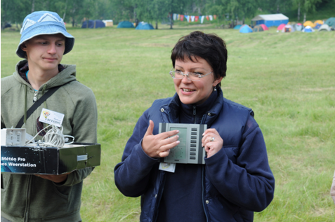
Фото из 8 экспедиции

Общие сведения

Одним из наиболее важных факторов окружающей среды является климат, определяющий погоду местности, средние и критические температуры воздуха, давление, количество осадков, смену сезонов года, особенности почв и т.д. Климат есть многолетний режим атмосферы в данном месте. Он зависит от следующих факторов: 1) от географического положения местности, то есть от угла падения солнечных лучей; 2) от подстилающей поверхности; 3) от движения воздушных масс; 4) от наличия водных объектов и т.д.
Мировой климат включает в себя несколько климатических поясов: арктический, субарктический, умеренный, субтропический, тропический, субэкваториальный и экваториальный. Каждый из поясов характеризуется своими показателями температуры, влажности, давления, осадков и т.п.
Климатический мониторинг – система наблюдения, управления и контроля за состоянием окружающей среды. Он представляет собой совокупность наблюдения, оценки состояния и прогноз всевозможных изменений климатических факторов. Ориентирован на слежение за влиянием антропогенных факторов на биосферу и природными явлениями, влияющими на климат. Климатологический мониторинг включает в себя исследования различных климатических показателей местности.
Главная особенность данной работы заключается в том, что сбор данных о погоде требует определенного времени. Обработка таких данных имеет смысл только в том случае, если собранна информация хотя бы за 1 неделю. Это наименьший срок, за который можно описать несколько типов погоды. Для этого необходимо проводить систематические замеры в определенных контрольных точках в определенное время. Каждый учащийся исследовательской группы должен в течение одного дня провести три замера.
Для климатологического мониторинга были выбраны следующие сроки наблюдений: 6:30, 14:00, 21:00.

Температура воздуха. Для жителей умеренных широт лучше всего, чтобы она была от 18 до 25˚С. Отклонения в ту или иную сторону воспринимаются ими как неудобство, а выход за пределы от 40 до -40˚С может стать настоящим стихийным бедствием, хотя и сильные морозы, и чрезмерная жара – не такая уж редкость в некоторых широтах.
Давление воздуха. Большинство людей не замечают колебаний давления, но они исключительно важны для других элементов погоды и особенно для ее прогноза.
Скорость и направление ветра могут быть самыми различными. Легкое дуновение означает, что скорость перемещения воздуха 1-3 м/с, свежий ветерок – от 5 до 10 м/с….
Влажность воздуха – количество водяного пара в граммах, содержащееся в кубометре воздуха. Важно не столько общее, сколько относительное содержание влаги, т.е. отношение имеющегося ее количества к максимально возможному при данной температуре, выраженное в процентах. Человек чувствует себя хорошо при относительной влажности от 40 до 75%.

Цель работы: измерить основные климатические показатели: температуру, давление и влажность воздуха, скорость и направление ветра; проследить динамику этих параметров в период проведения экспедиции.
В процессе выполнения работы учащиеся осваивают методики слежения погодой и измерения основных ее характеристик..

Оборудование и материалы: гигрометр психрометрический с психрометрическими таблицами; барометр–анероид; анемометр; термометр универсальный со шкалой от - 40ºС до +60ºС; почвенные термометры; электронный термометр; измерительная лента; секундомер; компас.

Порядок выполнения работы

1. Измерьте температуру воздуха в контрольной точке. Для этого установите термометр на высоте не менее 1,5 м над поверхностью земли в тени (источником тени может быть дерево, здание или любой другой объект). Через 8 – 10 мин снимите показания с термометра. Результат запишите в таблицу 2.
2. Измерьте температуру поверхности почвы. Для этого включите электронный термометр, щуп термометра разместите на поверхности почвы в контрольной точке и через 1 мин снимите показания. Результат запишите в таблицу 2.
3. Измерьте температуру почвенного слоя. Для этого включите электронный термометр, щуп термометра погрузите в почву на глубину 5-10 см в контрольной точке и через 1-2 мин снимите показания. Результат запишите в таблицу 2. (В работе могут быть также использованы специальные почвенные термометры).
4. Определите атмосферное давление с помощью барометра-анероида. В момент снятия показаний он должен находиться в горизонтальном положении. Для получения более точного результата слегка постучите пальцем по стеклу анероида, после чего запишите положение конца стрелки с точностью до 0,1 мм рт. ст. При отсчете конец стрелки должен находиться в центре зрения глаза наблюдателя. Барометрическая тенденция есть разность между только что измеренным значением и предыдущим значением. Она может положительной (давление растет) или отрицательной (давление падает). Результат запишите в таблицу 2.
5. Определите влажность воздуха по психрометру. Для этого:
- Снимите деталь, прикрывающую нижние части термометров;
- Оберните тряпочку вокруг правого термометра и смочите её чистой водой; поставьте деталь на место;
- Заведите механизм отдува воздуха;
- Подвесьте психрометр на верёвке в тени;
- Через 20-25 мин снимите показания с сухого и влажного термометров.
- Определите влажность по психрометрическим таблицам. Результат запишите в таблицу 2.
6. Определите направление ветра по флюгеру. (За неимением флюгера можно воспользоваться следующим методом. Возьмите горсть песка и медленно высыпайте его из ладони. Зафиксируйте по компасу направление, в котором летит песок. Затем путём определения противоположной стороны найдите направление ветра. Например, если песок летит на север, то ветер южный; если песок летит на северо-запад, то ветер – юго-восточный). Результат запишите в таблицу 2.
7. Определите скорость ветра. Для этого:
- Подбросьте легкий предмет, например, ватку, определите расстояние (l), которое она пролетела, и время (t), за которое произошло это движение;
- Рассчитайте скорость ветра (v) по формуле v = l/t (м/с);
- Повторите попытку 3-4 раза и рассчитайте среднюю скорость ветра. Результат запишите в таблицу 1;
- Определите скорость ветра в баллах по шкале Бофорта (таблица 1), используя визуальные наблюдения. Результат запишите в таблицу 2.
- Сравните расчетное значение скорости ветра с данными таблицы Бофорта.

7а. (Вариант). Определите скорость ветра с помощью анемометра. Для этого:
- Включите анемометр;
- Поднимите анемометр над головой в контрольной точке и держите неподвижно в течение 10 секунд;
- Снимите показания со шкалы анемометра;
- Повторите измерения еще дважды;
- Вычислите среднее арифметическое по результатам трех измерений;
- С помощью справочной таблицы переведите полученный результат в м/с. Запишите результат в таблицу 2.

8. Повторяйте измерения (пп. 1-7) в течение всего времени проведения климатологического мониторинга.

Таблица 1. Шкала Бофорта для визуальной оценки скорости ветра
Баллы Бофорта | Словесное определение силы ветра | Средняя скорость ветра |  | Действие ветра
Баллы Бофорта | Словесное определение силы ветра | м/с | км/ч | Действие ветра
0  1  2  3  4  5  6  7  8  9  10  11  12 | Штиль  Тихий  Легкий  Слабый  Умеренный  Свежий  Сильный  Крепкий  Очень крепкий  Шторм  Сильный шторм  Жестокий шторм  Ураган | 0-0.2  0.3-1.5  1.6-3.3  3.4-5.4  5.5-7.9  8.0-10.7  10.8-13.8  13.9-17.1  17.2-20.7  20.8-24.4  24.5-28.4  28.5-32.6  32.7 и более | Менее 1  1-5  6-11  12-19  20-28  29-38  39-49  50-61  62-74  75-88  89-102  103-117  118 и более | Дым поднимется вертикально. Зеркально гладкое море, листья неподвижны.  Дым отклоняется от вертикали, на море легкая рябь, высота волн до 0.1 м.  Ветер чувствуется лицом, листья шелестят, на море волны высотой до 0.3 м.  Листья и тонкие ветви колышутся, легкое волнение на воде, высота волн 0.6 м.  Ветер поднимает пыль, белые барашки видны на море, качаются тонкие ветви деревьев.  Качаются ветви и тонкие стволы деревьев, повсюду видны белые барашки на море.  Качаются толстые сучья, тонкие деревья гнутся, гудят телефонные провода, белые пенистые гребни занимают значительные площади на море.  Качаются стволы деревьев, трудно идти против ветра, гребни волн срываются ветром.  Ломаются тонкие сучья и ветви. Сильное волнение на море.  Гнутся большие деревья, ветер срывает шифер и черепицу с крыш, очень сильное волнение на море.  Значительные разрушения строений, ветер валит деревья, поверхность моря белая от пены.  Сопровождается разрушениями на больших пространствах. На море исключительно высокие волны.

Таблица 2
Номер контрольной точки
Время измерения | 6:30 | 14:00 | 21:00
Температура у почвы, ⁰С
Температура воздуха, ⁰С
Температура почвы, ⁰С
Атмосферное давление, мм рт. ст.
Показания сухого термометра психрометра
Показания влажного термометра психрометра
Скорость ветра, баллы
Скорость ветра (расчетная), м/с
Скорость ветра (по анемометру), м/с
Направление ветра

Практические результаты работы

Район исследования – Средневысотные горы (весной Черноморский Кавказ). Этот отрезок Кавказа достигает в районе Новороссийска высоты 600м, а в районе Туапсе 900 м. Его пресекает железная дорога от Армавира в Туапсе в небольших тоннелях под Гойтхским перевалом (334 м).
Район исследования в климатологическом отношении отличается от других территорией Европейской части РФ большим разнообразием климатических условий в разных его районах. Большой Кавказ служит барьером для переноса ВМ с севера на юг, и поэтому водораздельный хребет является климаторазделом между Предкавказьем и Закавказьем.
Большое значение в формировании климата Кавказа имеет его географическое положение. На границе двух широтных поясов – умеренного и субтропического – и между двумя обширными водоемами – Черным и Каспийским морями. Благодаря положению Кавказа в низких широтах годовой радиационный баланс северных районов Кавказа достигает 40 ккал/см², т.е. такой же величины, как и в самых южных районах Средней Азии.
Особенность циркуляции воздушных масс в летный сезон заключается в смещении субтропических областей повышенного давления и вынос в них тропического воздуха из Ирана и Малой Азии.
Северные склоны Кавказа и Предкавказья в отношении циркуляции ВМ находятся под преобладающим влиянием северных и северо-восточных потоков воздуха, формирующегося над равнинной частью Европейской территории РФ.
Горы способствуют более усиленному выпадению осадков, а так же создают высотную климатическую поясность и делят территорию на ряд климатических районов.
Для исследуемой территории характерен умеренно континентальный климат, определяемый большими суммами радиаций, так и разнородным влиянием холодных, северных и теплых, юго-западных потоков воздуха. Черное и Азовское моря смягчают климат: в прибрежной зоне он наиболее влажный и характеризуется наименьшими годовыми амплитудами температур по сравнению с другими районами Предкавказья.
Температура и давление являются основными составляющими климата. Температура напрямую зависит от географического положения и характера подстилающей поверхности. Солнечные лучи нагревают поверхность, а она уже в свою очередь отдает тепло воздуху. Температура также зависит от многих других факторов, например от рельефа и наличия крупных водных источников и т.д.
Для проведения климатологического мониторинга использовалось метеооборудование: электронный термометр, почвенные термометры на 10, 20, 30, 40 см. Замеры делались в течение 10 дней в 3-х точках в районе базового лагеря экспедиции (горный поселок Гузерипль). Первая точка находилась вблизи водного источника, вторая – в 50 метрах от него, на открытой местности, третья точка - в 150 метрах от водного источника, в лесистой местности. Исключение составляет 9 июля, когда наша делегация ушла с основной стоянки и находилась на высоте 1500 метров над уровнем моря (отсюда столь низкое давление). С 1 по 3 июля мы находились в лагере «Дружба» (равнинные пригороды Майкопа), где климат был отличен от того, что был в районе основной стоянки. Сказывалась разница высот, к тому же река, протекающая через территорию «Дружбы» была гораздо медленней и теплей Белой.
На графиках (1, 2, 3 отчет), представленных в отчете, четко видны суточные изменения температуры. Минимальное ее значение достигается до восхода солнца с 6 до 7 утра, максимальное с 14 до 15 часов. Абсолютный минимум температуры за все время измерений был зафиксирован утром 8 июля (10,7ºС), максимум был достигнут в полдень 2 июля (34,4ºС). Температура реки Белой в течение всего времени измерений колебалась от 7 до 12ºС, и потому в первой точке с 4 по 8 июля температура была значительно ниже, чем в других. Нагревание поверхности в третьей точке происходило чуть медленнее, чем в других, из-за наличия древесной растительности. Разница давления в различных точках не значительна, т.к. все они находились в непосредственной близости и на одной высоте. Максимум давления наблюдался в лагере «Дружба» - 101 кПа, а минимум на высоте 1500 метров – 88,4 кПа. От изменения давления зависит влажность воздуха, направление и скорость ветра. Воздушные массы двигаются из области высокого давления в область низкого. Чем выше разница давлений, тем больше скорость движения. При понижении давления повышается влажность, т.е. вероятность выпадения осадков повышается.
Влажность является одним из основных показателей климатологического режима любой территории. Для проведения климатологического мониторинга местности по влажности использовались аспирационный психрометр, психрометрические таблицы и барометр-анероид. При проведении исследования самая высокая влажность наблюдалась у реки. При отдалении от нее влажность уменьшается. Наименьший показатель влажности зафиксирован на 2-й точке. Если сравнивать показатели утро, день и вечер, то максимальный показатель влажности наблюдался утром, для этого периода суток было отмечено выпадение росы. В лагере «Дружба», где высок показатель антропогенной нагрузки, в точке 3 были отмечены более высокие показатели влажности, чем в точке 2. Это связано с характером подстилающей поверхности, изменением естественных биоценозов. Такая же ситуация наблюдалась и в поселке Гузерипле (стоянка 2).
Важным климатологическим показателем является перемещение воздушного потока (ветер). Для проведения климатологического исследования скорости и направления ветра использовались анемометр, компас. Как видно из диаграммы (диаграмма 1, приложение), скорость ветра в 3-х точках в одно время довольна различна. Это связано с местностью точек. Берег реки - это относительно открытая территория, в которой значение скорости ветра относительно других точек довольно велико. Точка 2 - это самая открытая территория; здесь воздушные массы проходят практически беспрепятственно, следовательно, на этой территории и скорость ветра не наименьшая. Этой точке характерен максимум измерений за все время исследования - 9,4 м/с. У подножия холма скорость воздушных масс довольно стабильна, что связано с рельефом и особенностями нагрева подстилающей поверхности. По диаграмме хорошо видно, что скорость ветра на исследуемой территории была небольшой. В основном это был легкий ветерок. Это связано с тем, что исследуемая местность окаймлена чередой холмов, которые препятствовали свободному прохождению воздушных масс.
Исходя из данных круговой диаграммы (диаграмма 2, приложение) преобладающим направлением ветра было северное и северо-восточное. В данном случае, это связано с неровностями земной поверхности, т.е. с особенностями рельефа. Исследуемая территория окаймлена чередой холмов, и на севере и северо-востоке была наименьшая высота горных образований. Следовательно, что создавало меньшую преграду воздушным массам.
Численные результаты измерений представлены в таблицах и в обработанном виде – в графиках.

точка 1 (берег реки)
Параметр Число | 1 июля |  |  | 2 июля
Параметр Число | утро | полдень | вечер | утро | полдень | вечер
температура воздуха(ºС) | 16,4 | 26 | 24,7 | 18 | 32,7 | 26,9
температура почвы(ºС) | 15,7 | 24,3 | 26,7 | 19,9 | 26,4 | 27,5
температура на поверхности почвы | 16,2 | 25 | 25,9 | 19,2 | 30,1 | 27,2
давление(кПа) | 100,7 | 100,6 | 100,7 | 101 | 100,8 | 100,7

3 июля |  |  | 4 июля |  |  | 5 июля
утро | полдень | вечер | утро | полдень | вечер | утро | полдень | вечер
19,4 |  | 27,3 | 14 | 26,1 | 22,7 | 13,2 | 17,8 | 13,1
21 |  | 25,4 | 26,7 | 17,9 | 19,8 | 15,4 | 18,6 | 19,1
18,9 |  | 26,4 | 15,1 | 24,5 | 22,3 | 12,8 | 18,6 | 12,9
100,4 |  | 95,5 | 95,4 | 95,1 | 94,9 | 95,1 | 95 | 95

6 июля |  |  | 7 июля |  |  | 8 июля
утро | полдень | вечер | утро | полдень | вечер | утро | полдень | вечер
12,3 | 18,4 | 21,4 | 11 | 22,5 | 19,8 | 10,7 |  | 18,2
14 | 17,5 | 17,3 | 12,9 | 16,2 | 19,8 | 11,3 |  | 16
11,8 | 15,1 | 20,9 | 13,8 | 20,9 | 19,1 | 10,8 |  | 15,3
95,2 | 95,5 | 95,7 | 95,9 | 96,1 | 96,1 | 95,2 |  | 87,5

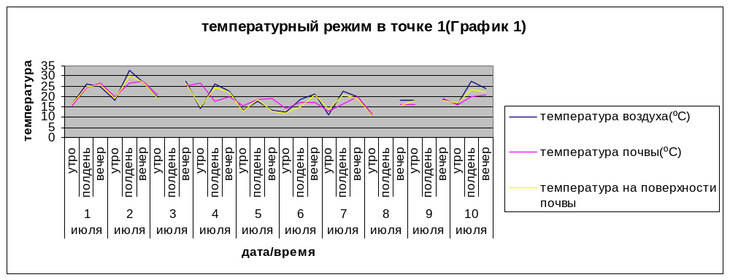

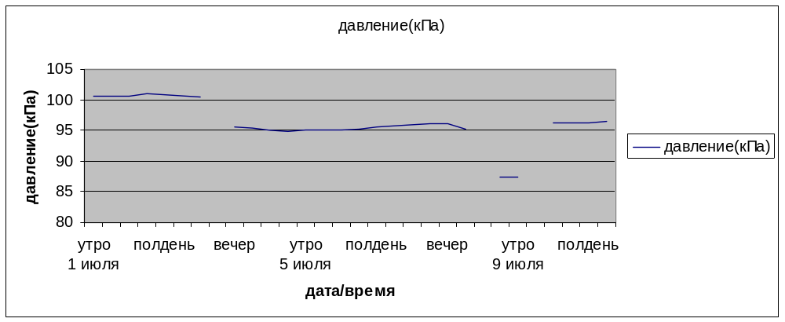

точка 2
Параметр Число | 1 июля |  |  | 2 июля
Параметр Число | утро | полдень | вечер | утро | полдень | вечер
температура воздуха(ºС) | 18,1 | 30,4 | 26,7 | 17,7 | 34,4 | 29,3
температура почвы(ºС) | 20 | 28,4 | 27 | 21 | 32,8 | 28,7
температура на поверхности почвы | 20,4 | 31,2 | 28,1 | 21,8 | 37,2 | 29,7
давление(кПа) | 100,7 | 101 | 100,9 | 100,9 | 100,7 | 100,8

3 июля |  |  | 4 июля |  |  | 5 июля
утро | полдень | вечер | утро | полдень | вечер | утро | полдень | вечер
18,9 |  | 27,5 | 18,2 | 31 | 23,6 | 17 | 18,4 | 15,7
22 |  | 23,5 | 21,9 | 29,7 | 26,4 | 20,2 | 24,7 | 23,3
19,7 |  | 24,3 | 21,1 | 34,1 | 23,8 | 17,1 | 18,6 | 15,3
100,5 |  | 95,5 | 95,3 | 95 | 95 | 95 | 95 | 95

6 июля |  |  | 7 июля |  |  | 8 июля
утро | полдень | вечер | утро | полдень | вечер | утро | полдень | вечер
16 | 20,5 | 21,8 | 21,1 | 25,7 | 22 | 13,4
18,4 | 19,3 | 16,8 | 16 | 19,1 | 21,2 | 16,5
15,9 | 20,3 | 21,5 | 15 | 26,1 | 20,8 | 13,5
95,3 | 95,5 | 95,7 | 96 | 96,1 | 96,1 | 95,3

9 июля |  |  | 10 июля
утро | полдень | вечер | утро | полдень | вечер
 |  | 20,7 | 18,7 | 30,2 | 28,6
 |  | 22,3 | 28,4 | 26,5 | 24,1
 |  | 20,5 | 18,9 | 31,8 | 26,5
 |  | 96,3 | 96,3 |  | 100,7

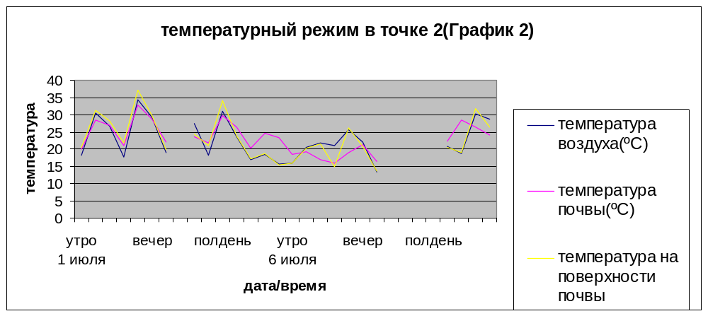

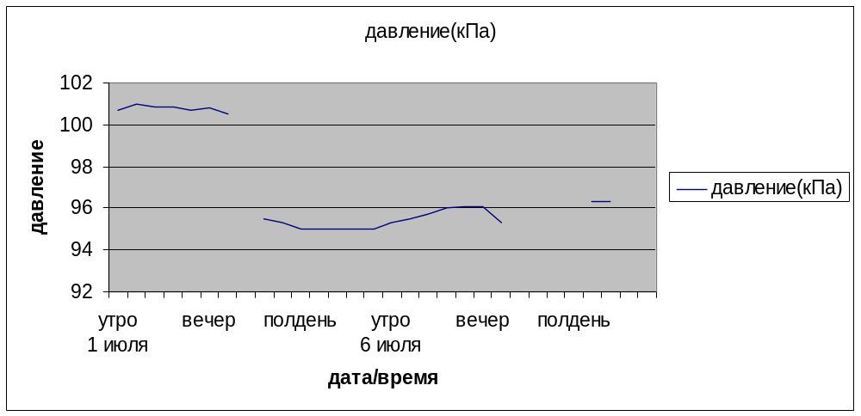

точка 3
Параметр Число | 1 июля |  |  | 2 июля
Параметр Число | утро | полдень | вечер | утро | полдень | вечер
температура воздуха(ºС) | 17,8 | 33,3 | 28,7 | 17,7 | 32,4 | 28,3
температура почвы(ºС) | 18,1 | 32 | 29 | 19,5 | 34 | 28,5
температура на поверхности почвы | 18 | 35,2 | 29,1 | 17,9 | 34,8 | 28,8
давление(кПа) | 100,6 | 100,5 | 100,7 | 101 | 100,9 | 100,9

3 июля |  |  | 4 июля |  |  | 5 июля |  |  | 6 июля
утро | полдень | вечер | утро | полдень | вечер | утро | полдень | вечер | утро | полдень | вечер
20,3 |  | 29,5 | 22 | 30 | 24,9 | 19 | 18,3 | 15,7 | 16,2 | 21,2 | 20,4
21 |  | 29,8 | 22,4 | 27 | 25 | 19,8 | 18,4 | 15,9 | 16,5 | 20,9 | 18,1
20 |  | 29,7 | 22,7 | 30,6 | 24,4 | 20,3 | 17,7 | 15,5 | 16,1 | 20,8 | 19,9
100,6 |  | 95,4 | 95,5 | 95 | 95 | 95,1 | 95,1 | 95,2 | 95,2 | 95,4 | 95,6

7 июля |  |  | 8 июля |  |  | 9 июля |  |  | 10 июля
утро | полдень | вечер | утро | полдень | вечер | утро | полдень | вечер | утро | полдень | вечер
15,2 | 24,3 | 22,7 | 13,6 |  |  |  |  | 21,1 | 19,1 | 30,2 | 28,6
15,8 | 18,6 | 21,5 | 16 |  |  |  |  | 22 | 18,3 | 29,8 | 29
15,1 | 26,3 | 20,9 | 13,7 |  |  |  |  | 21,7 | 18,3 | 33,5 | 30,2
96 | 96 | 96,1 | 95,2 |  |  |  |  | 96,3 | 96,4 | 96,5 | 96,4

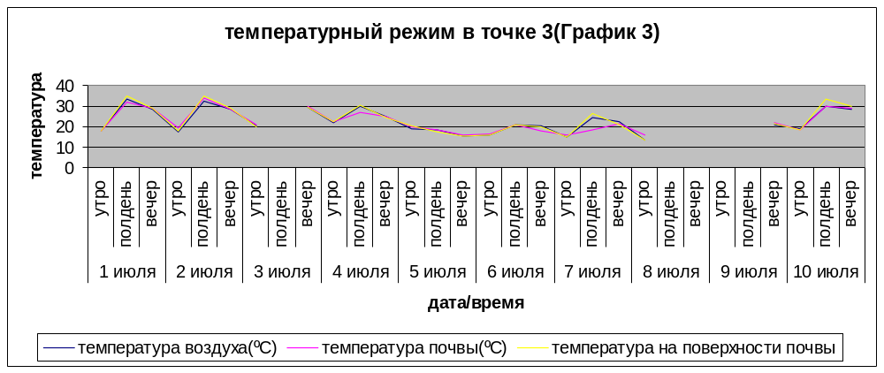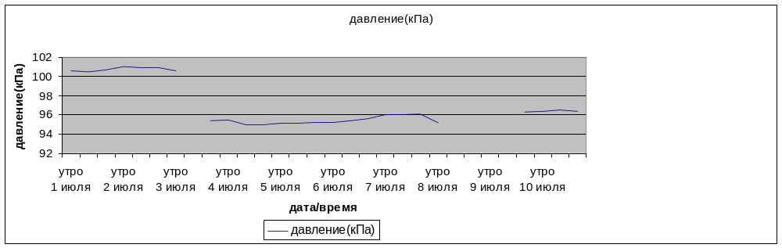
Скорость ветра на исследуемой территории (м/с).
точка \ дата (июль) | 1 |  |  | 2
точка \ дата (июль) | утро | день | вечер | утро | день | вечер
точка 1 (берег реки) | 2 | 7,6 | 4,3 | 1,8 | 1,2 | 0,2
точка 2 (открытая поляна) | 0 | 1 | 1,2 | 1,2 | 8 | 0
точка 3 (подножие горы) | 1 | 2 | 1,5 | 0 | 0,2 | 0,1

3 |  |  |  |  |  | 4 |  |  |  |  |  | 5 |  |  |  | 6
утро | день |  | вечер |  |  | утро | день |  | вечер |  |  | утро | день |  | вечер | утро | день | вечер
1,4 | 0,8 |  | 1,1 |  |  | 0,8 | 3,4 |  | 0,6 |  |  | 0 | 1 |  | 1,3 | 0,2 | 0,1 | 2,8
1,6 | 0,5 |  | 0,7 |  |  | 0,8 | 9,4 |  | 0,8 |  |  | 0 | 0 |  | 1,1 | 0 | 1 | 3
0 | 1 |  | 0,6 |  |  | 0 | 0,6 |  | 0,2 |  |  | 0,3 | 0,8 |  | 1,3 | 0,1 | 0,2 | 2,3
 |  | 7 |  |  |  |  |  | 8
 |  | утро |  | день | вечер |  |  | утро |  | день | вечер
 |  | 1,1 |  | 1 | 1,2 |  |  | 2 |  | 0,8 | 1,5
 |  | 0,3 |  | 0,9 | 0,8 |  |  | 1,5 |  | 1 | 1
 |  | 0,9 |  | 0,3 | 0,5 |  |  | 1,8 |  | 0,7 | 0,9

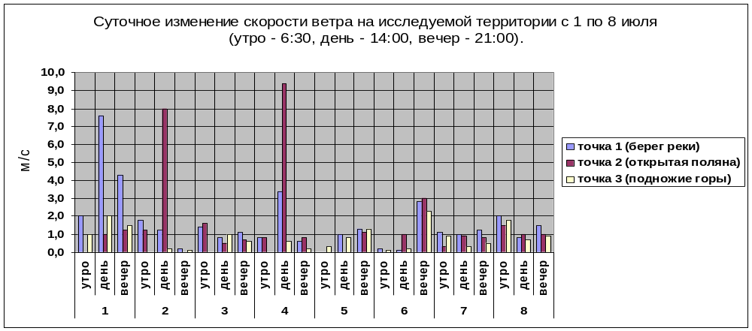

Направление ветра на исследуемой территории.
точка \ дата (июль) | 1 |  |  | 2
точка \ дата (июль) | утро | день | вечер | утро | день | вечер
точка 1 (берег реки) | С | Ю | С-З | С | Ю-В | С-З
точка 2 (открытая поляна) | нет | Ю-В | Ю-З | Ю | Ю | нет
точка 3 (подножие горы) | Ю-В | С-В | Ю | нет | В | З

3 |  |  | 4 |  |  | 5 |  |  | 6
утро | день | вечер | утро | день | вечер | утро | день | вечер | утро | день | вечер
С-З | В | Ю-В | С-З | Ю-В | В | нет | С | З | С | С-В | В
В | С-В | Ю-З | С | Ю-В | С-В | нет | нет | С-З | нет | С-В | С
нет | С-З | В | нет | Ю-З | С | С-З | С | Ю-З | С-В | В | С

7 |  |  | 8
утро | день | вечер | утро | день | вечер
С | С | В | С | С-З | С-В
С-В | С-В | С-В | С | Ю-З | Ю-З
С | В | Ю | Ю | С | С-В

Направление ветра | Встречаемость
Северо-Восток | 11
Восток | 9
Юго-Восток | 6
Юг | 6
Юго-Запад | 6
Запад | 2
Северо-Запад | 8
Север | 15

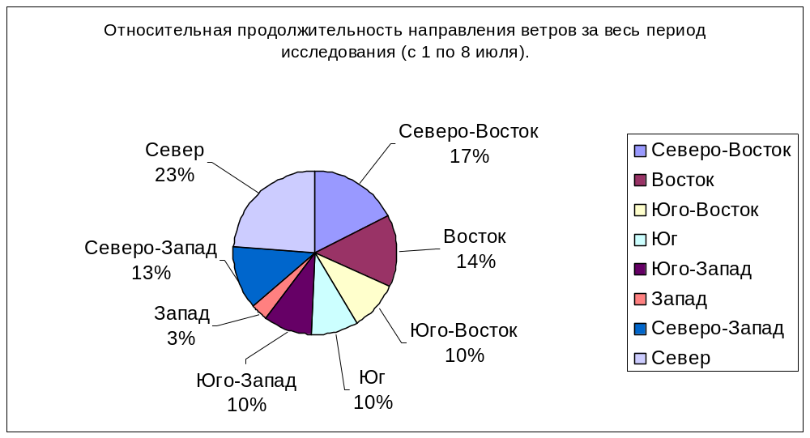

Изменение влажности

1 июля |  |  | 2 июля |  |  | 3 июля |  |  | 4 июля |  |  | 5 июля |  |  | 6 июля |  |  | 7 июля |  |  | 8 июля |  |  | 9 июля
утро | д  е  н  ь | вечер | утро | д  е  н  ь | вечер | утро | д  е  н  ь | вечер | утро | д  е  н  ь | вечер | утро | д  е  н  ь | вечер | утро | д  е  н  ь | вечер | утро | д  е  н  ь | вечер | утро | д  е  н  ь | вечер | утро | д  е  н  ь | вечер
88% | 55% | 64% | 79% | 51% | 55% | 90% | 87% | 93% | 96% | 54% | 86% | 100% | 98% | 92% | 95% | 95% | 89% | 84% | 76% | 77% | 90% | 70% | 73% | 82% | 72% | 74%
85% | 54% | 62% | 78% | 49% | 52% | 89% | 85% | 90% | 97% | 50% | 89% | 100% | 96% | 94% | 97% | 87% | 84% | 90% | 81% | 75% | 86% | 64% | 69% | 80% | 65% | 61%
91% | 59% | 60% | 84% | 57% | 50% | 96% | 88% | 89% | 69% | 66% | 85% | 97% | 98% | 93% | 98% | 95% | 93% | 95% | 82% | 74% | 87% | 67% | 68% | 81% | 71% | 68%



